匀变速直线运动的研究单元练习（B卷）
班级________________姓名_______________
一、选择题
1、做直线运动的物体，前一半位移内的平均速度是3m/s，后一半位移内的平均速度是2m/s，则全程内的平均速度是（ ）
A．5m/s B．2.5m/s C．2.4m/s D．无法确定
2、关于位移和路程，下列说法正确的是（ ）
A．位移和路程是相同的物理量 B．路程是标量，即表示位移的大小
C．位移是矢量，位移的方向即质点运动的方向
D．若物体做单一方向的直线运动，则位移的大小等于路程
3、下列描述的运动中，可能存在的是（ ）
A．速度变化很大，加速度很小 B．速度变化方向为正，加速度方向为负
C．速度变化越来越快，加速度越来越小 D．速度越来越大，加速度越来越小
4．为了测定某辆轿车在平直路上起动时的加速度(轿车起动时的运动可近似看作匀加速运动)，某人拍摄了一张在同一底片上多次曝光的照片．如果拍摄时每隔2 s曝光一次，轿车车身总长为4．5 m，那么这辆轿车的加速度约为( )．
A．1 m／s² B．2 m／s² C．3 m／s² D．4 m／s²

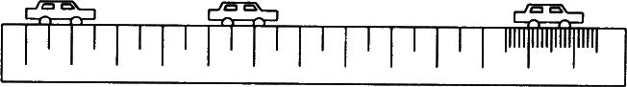

5．一辆车由静止开始作匀变速直线运动，在第8 s末开始刹车，经4 s停下来，汽车刹车过程也是匀变速直线运动，那么前后两段加速度的大小之比和位移之比分别是( )
6.一观察者发现，每隔一定时间有一滴水自8 ｍ高的屋檐落下，而且看到第五滴水刚
要离开屋檐时，第一滴水正好落到地面.那么，这时第2滴水离地的高度是（ ）
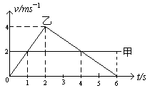
A.2 ｍ B.2.5 m C.2.9 m D.3.5 m
7．在同一地点，甲、乙两个物体沿同一方向作直线运动的速度一时间图象如图所示，则（ ）
A．两物体相遇的时间是2S和6S
B．乙物体先在前运动2S，随后作向后运动
C．两个物体相距最远的时刻是1S末和4S末
D．4S后甲在乙前面
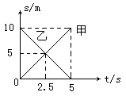
8、甲、乙两物体的运动情况如图所示，下列结论错误的是：（ ）

A．甲、乙两物体的速度大小相等、方向相同
B．经过2.5s的时间，甲、乙两物体相遇，相遇时它们相对
坐标原点的位移相同
C．经过5s的时间，乙物体到达甲物体的出发点
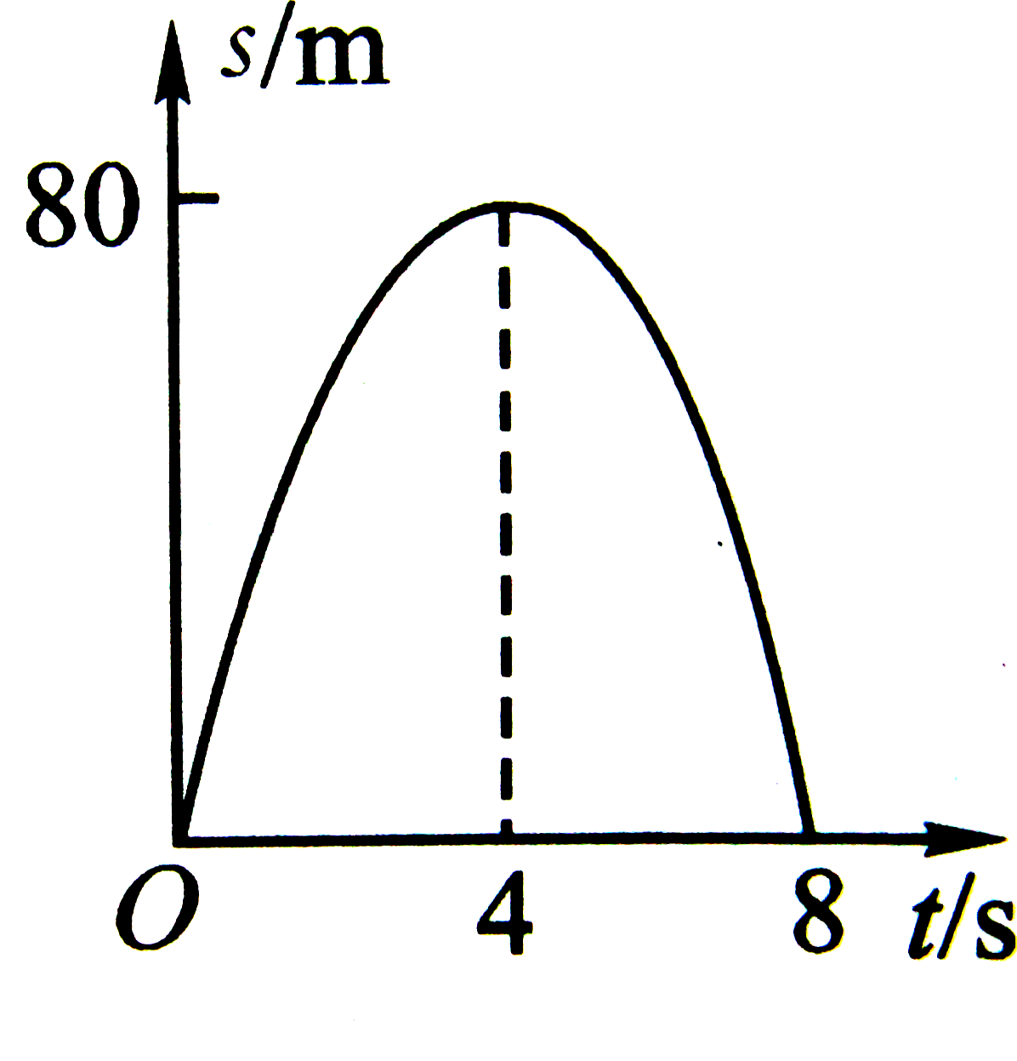
D．经过5s的时间，甲物体到达乙物体的出发点
9、．如图所示为一质点运动的位移随时间变化的规律，图线是一条抛物线，方程为s=-5t²+40t。下列说法正确的是（ ）
A.质点做运减速运动，最大位移是80m
B.质点的初速度是20m/s
C.质点的加速度大小是5m/s²
D.t=4s时，质点的速度为零
二、实验题
10、在研究匀变速直线运动的实验中，如图所示为一次记录小车运动情况的纸带，图中A、B、C、D、E为相邻的记数点，相邻记数点间的时间间隔为T=0.1s.
（1）可以判定小球做 运动.
（2）计算A、B瞬时速度 m/s， m/s.

四、计算题
11、一辆汽车沿平直的公路从甲站开往乙站，起动时加速度为2m/s²，加速行驶5 s后，匀速行驶2min，然后刹车，滑行50m，正好到达乙站，求甲、乙两站的距离和汽车从甲站到乙站所用的时间。

12、某航空母箭甲板长90m，某战斗机起飞时产生的加速度是5m/s²，起飞所需的最小速度是50m/s，为保证飞机安全起飞，航母必须向何方向以多大的速度航行？

13．有一铁链，悬其上端。若从悬点放开铁链，则铁链经过悬点下20米处所用时间恰好是1秒钟，求铁链长。（g取10m/s²）

14．一矿井深45米，在井口每隔一定时间自由落下一个小球，当第7个小球从井口开始
下落时，第一个小球恰好落至井底，问：（g取10m/s²）
（1）相邻两个小球下落的时间间隔是多少？
（2）这时第3个小球和第5个小球相距多远？

15.一跳伞运动员从350 ｍ高空离开飞机跳伞降落，为了使落地时间快一些，开始时未打开伞而自由下落，降落一段距离后才张开伞，张开伞后以2 m/s²的加速度匀减速下落，到达地面时的速度为4 m/s.问跳伞运动员应在离地面多高时张开伞?(g=10 m/s^{２})

16、物体以4m/s的速度滑上光滑的斜面，途径A、B两点。已知在A点时速度是B点时的2倍，由B点再经0.5s物体滑到斜面顶点C，速度变为零如图，A、B相距0.75m，求斜面长度及物体由底端D滑到B点所需的时间。
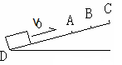

17 甲、乙两车同时同地同向出发，在同一水平公路上做直线运动，甲以初速度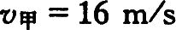，加速度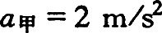做减速运动，乙以初速度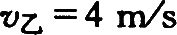，加速度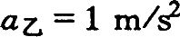做匀加速运动．求：(1)两车再次相遇前二者间的最大距离；
(2)两车再次相遇所需时间．

18、一列货车以8m/s的速度在铁路上行驶，由于调度事故，在大雾中后面600m处有一列快车以20m/s的速度在同一轨道上行驶，快车司机赶快合上制动器，但快车要滑行2000m才停下来，请判断两车会不会相撞？

19．为了安全，在公路上行驶的汽车之间应保持必要的距离，已知某高速公路的最高限速为120 km/h。假设前方车辆突然停止，后车司机从发现这一情况；经操纵刹车，到汽车开始减速所经历的时间(即反应时间)t＝0.50s，刹车时汽车的加速度为4m/s²。该高速公路上汽车间的距离S至少应为多少？

